

Введение
Современная научная коммуникация характеризуется быстрым ростом числа публикаций, препринтов и междисциплинарных исследований. Пользователю становится все сложнее самостоятельно отбирать релевантные материалы, отслеживать новые статьи и находить работы из смежных областей.
Особенно заметна эта проблема в области искусственного интеллекта и анализа данных. Новые методы появляются на стыке компьютерных наук, математики, физики, биологии и социальных наук, поэтому классический поиск по ключевым словам часто оказывается недостаточным.
Актуальность работы заключается в необходимости разработки информационной системы, которая помогает пользователю ориентироваться в массиве научных публикаций и получать персонализированные рекомендации. Такая система должна учитывать содержание статей, интересы пользователя и историю его взаимодействия с материалами.
В рамках преддипломной практики рассматривается проект SciVise — веб-приложение для поиска, просмотра, сохранения и рекомендации научных публикаций. Проект предназначен для поддержки учебной и исследовательской деятельности студентов, преподавателей и молодых исследователей.
Цель проекта — разработать прототип SciVise, который формирует персональную ленту научных публикаций, сохраняет материалы в коллекции и объяснимо ранжирует статьи на основе содержания, интересов пользователя и его действий.
Цель преддипломной практики — подготовить проектную основу ВКР: описать предметную область, сформулировать требования, спроектировать архитектуру, определить состав рекомендательного пайплайна и подготовить систему к экспериментальной проверке.
Для достижения цели поставлены конкретные задачи: исследовать пользовательский процесс, выбрать стек технологий, описать модель данных, реализовать базовые сценарии, спроектировать гибридное ранжирование и определить критерии проверки качества рекомендаций.
Объектом исследования выступает процесс поиска и отбора научных публикаций пользователем. Предметом исследования являются методы персонализации выдачи, гибридного ранжирования и учета пользовательских сигналов при формировании рекомендаций.
Для достижения цели необходимо проанализировать бизнес-процесс работы с научными публикациями, определить требования пользователей, описать архитектуру системы, сформировать техническое задание и подготовить основу для последующей реализации рекомендательного модуля.
В ходе работы применяются методы анализа предметной области, проектирования информационных систем, моделирования пользовательских сценариев, анализа требований, программной реализации веб-приложений и экспериментальной проверки рекомендательных алгоритмов.
Практическая значимость проекта состоит в создании прототипа системы, который объединяет пользовательский интерфейс, серверную логику, базу данных и ML-сервис. Такой прототип позволяет демонстрировать полный цикл персонализированной работы с научными публикациями.
Структура отчета соответствует логике преддипломной практики. В первой главе рассматриваются предметная область, требования и техническое задание. Последующие главы предназначены для описания архитектуры, реализации, тестирования и оценки полученных результатов.

Анализ бизнес-процесса разработки информационной системы рекомендации научных публикаций SciVise

Исходные данные для отчета
В период преддипломной практики рассматривался проект SciVise — веб-приложение для поиска, чтения, сохранения и персонализированной рекомендации научных публикаций. Проект связан с темой выпускной квалификационной работы, ориентированной на разработку гибридной рекомендательной системы научных публикаций с применением методов интеллектуального анализа данных и нейронного ранжирования.
Предметная область проекта — поддержка исследовательской и учебной деятельности студентов, преподавателей и молодых исследователей, которым необходимо быстро находить релевантные статьи, группировать их по коллекциям и получать новые публикации из смежных научных направлений. Основной автоматизируемый процесс включает получение публикаций из внешних источников, нормализацию метаданных, отображение карточек статей, сбор пользовательских сигналов и последующее ранжирование выдачи.
В качестве исходных материалов использованы индивидуальное задание на практику, шаблон отчета, материалы проекта, результаты ручного и автоматизированного тестирования, а также состояние локального Docker-окружения. При подготовке главы учитывались принятые проектные решения: исключение мессенджера, списка друзей, блокировки пользователей и чат-функций из текущего объема MVP; реакции оставлены только для комментариев к статьям.
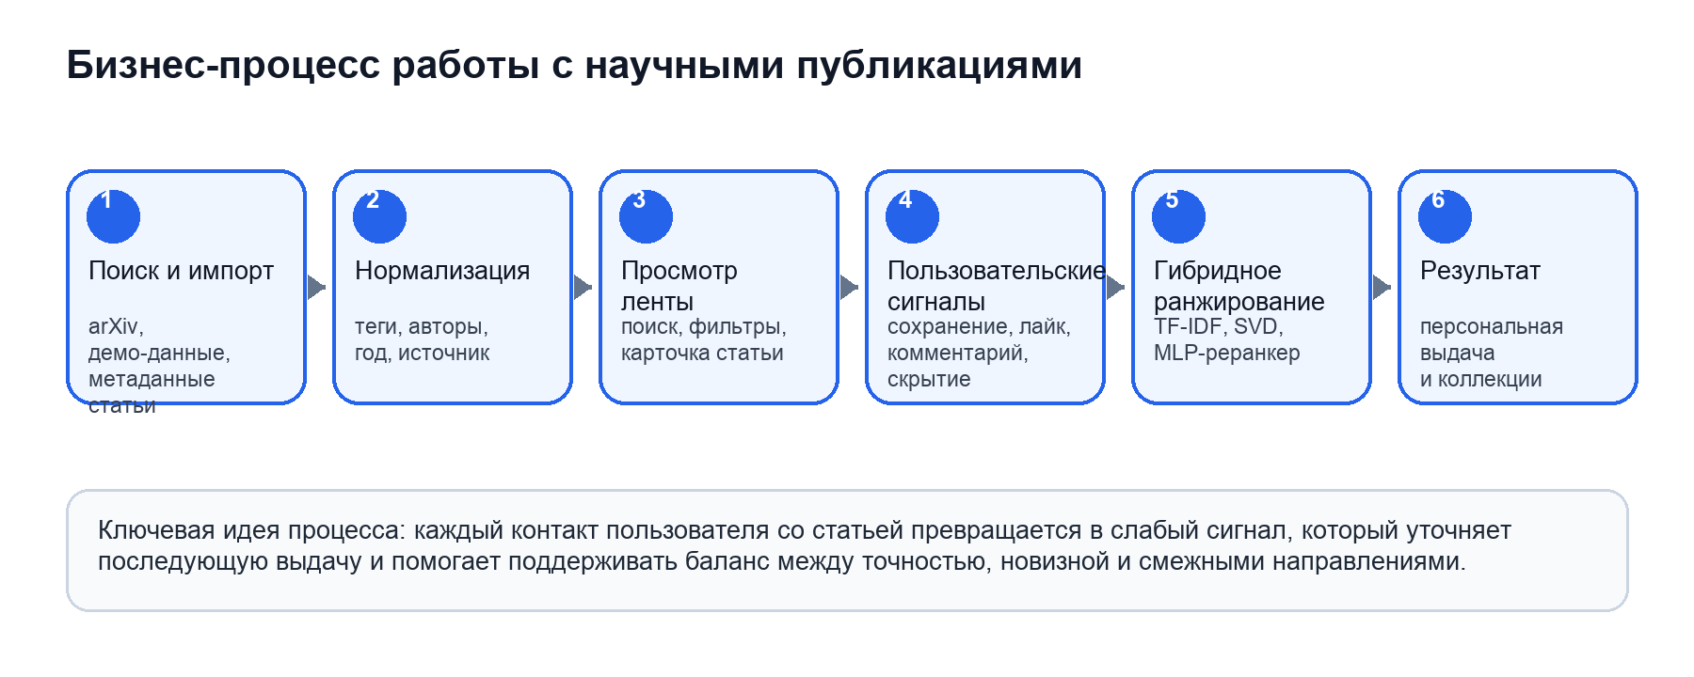
Рисунок 1 — Обобщенная схема бизнес-процесса работы с научными публикациями
На рисунке 1 показан общий процесс работы пользователя с научными публикациями: поиск и импорт материалов, нормализация данных, просмотр ленты, фиксация пользовательских сигналов, расчет рекомендаций и сохранение результатов в коллекции.
Таблица 1 — Исходные данные проекта и окружение разработки
Параметр | Значение
Направление подготовки | 09.03.03 Прикладная информатика, профиль «Искусственный интеллект и анализ данных»
Вид практики | Преддипломная практика, 13.04.2026–10.05.2026
Место прохождения | Кафедра информационных систем
Репозиторий проекта | https://github.com/Skolkoff/Thinklist
Локальное развертывание | Frontend — http://localhost:5740, Backend API — http://localhost:8000, ML-service — http://localhost:8001
Демонстрационные данные | 100 публикаций, 29 тематических тегов, 25 пользователей в локальной базе на момент обследования

Анализ структуры предметной области
В предметной области научного поиска пользователь обычно проходит несколько повторяющихся этапов: формулирует информационную потребность, просматривает выдачу, уточняет интересы, сохраняет значимые материалы и возвращается к ним в дальнейшем. Для учебного и исследовательского контекста важны не только точные совпадения по ключевым словам, но и возможность находить смежные публикации, которые расширяют научный обзор и помогают сформировать исследовательскую гипотезу.
Структура проекта ориентирована на поэтапную разработку прикладной информационной системы: сначала формируются базовые сценарии работы с публикациями, затем добавляются персональные действия пользователя, после чего подключается рекомендательный контур. Такой порядок позволяет отделить пользовательский интерфейс от серверной логики и от вычислительной части, отвечающей за ранжирование материалов.
Проектная структура соответствует разделению ответственности между клиентским приложением, API-сервером, ML-сервисом и базой данных. Такой подход упрощает развитие системы: интерфейс отвечает за пользовательские сценарии, Backend API — за авторизацию и доменную логику, ML-service — за расчет рекомендаций, PostgreSQL — за долговременное хранение данных и событий.

Анализ требований пользователей
В системе выделены три основные группы пользователей: гость, зарегистрированный пользователь и разработчик/администратор учебного стенда. Гость может ознакомиться с лентой и поиском без регистрации, зарегистрированный пользователь получает персонализацию, сохранение статей и работу с коллекциями, разработчик контролирует качество данных, миграции, контейнеры и тестовые сценарии.
Таблица 2 — Роли пользователей и ключевые требования
Роль | Основные потребности | Функции системы
Гость | Быстро оценить содержание сервиса без создания аккаунта | Просмотр ленты, поиск, открытие карточки статьи, переход к регистрации
Зарегистрированный пользователь | Получать персональные рекомендации и хранить полезные материалы | Профиль, язык интерфейса, сохранение в коллекции, комментарии, реакции к комментариям, рекомендации
Исследователь/студент | Находить статьи по теме ВКР и смежным направлениям | Тематические теги, поиск, гибридная выдача, баланс точности и новизны
Разработчик учебного стенда | Проверять работоспособность и воспроизводимость проекта | Docker Compose, smoke-тесты, API-контракты, контроль контейнеров
Функциональные требования MVP включают регистрацию и вход, гостевой режим, настройку языка интерфейса, просмотр ленты, поиск публикаций, открытие карточки статьи, сохранение статьи в коллекцию, просмотр профиля, редактирование профиля, комментарии к статьям и получение рекомендаций. Нефункциональные требования включают воспроизводимое локальное развертывание, читаемый интерфейс на русском и английском языках, устойчивость к пустым данным, проверяемые API-контракты и отсутствие ошибок в основных пользовательских сценариях.

Анализ вычислительных ресурсов

Нормативная и организационная база
При описании технического задания использован подход, близкий к структуре ГОСТ 34.602-89: общие сведения, назначение системы, объекты автоматизации, требования, состав работ, порядок контроля и требования к документации. Для учебного проекта это позволяет формализовать результат практики и связать разработку приложения с ожидаемыми профессиональными компетенциями.

Структура информационно-коммуникационной среды
Среда проекта построена как набор контейнеров Docker Compose. На момент обследования в локальном окружении подняты frontend-контейнер, Backend API, ML-service и PostgreSQL. Такой состав достаточен для демонстрации полного цикла: пользователь открывает веб-интерфейс, API обрабатывает запросы и авторизацию, база данных хранит публикации и события, ML-service рассчитывает персонализированные рекомендации.
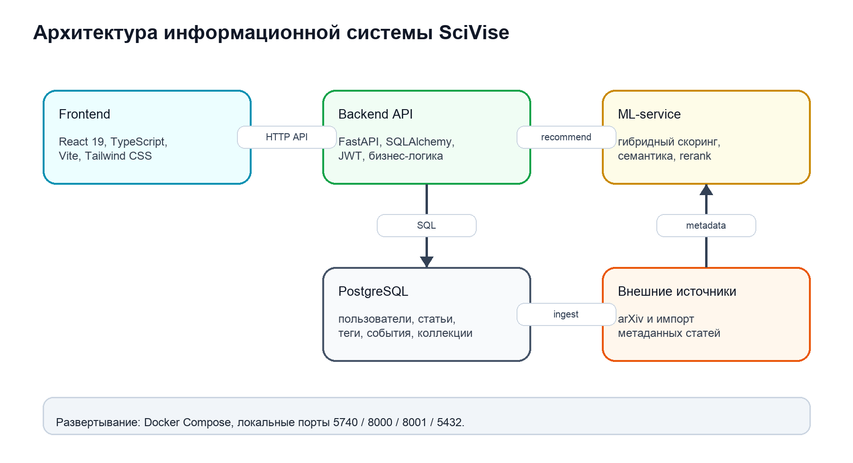
Рисунок 2 — Архитектура информационной системы SciVise
На рисунке 2 представлено разделение системы на frontend, Backend API, ML-service и PostgreSQL. Схема показывает, какие компоненты отвечают за интерфейс, бизнес-логику, вычисление рекомендаций и хранение данных.

Сетевая инфраструктура
В локальном стенде используется внутренняя Docker-сеть scivise-network. Внешнему пользователю доступны порты 5740 для веб-интерфейса, 8000 для Backend API, 8001 для ML-service и 5432 для PostgreSQL. Для production-развертывания эти порты должны быть закрыты reverse proxy и политиками доступа, однако для преддипломной практики локальная конфигурация обеспечивает прозрачную проверку всех компонентов.

Аппаратное обеспечение
Для разработки и демонстрации достаточно рабочей станции разработчика с поддержкой Docker Desktop. Текущий объем данных невелик: демонстрационный набор содержит 100 публикаций, поэтому обучение и расчет признаков возможны на CPU без отдельного GPU. При увеличении корпуса публикаций потребуется выделить ресурсы для регулярного обновления эмбеддингов и хранения векторных представлений.

Программное обеспечение
Клиентская часть реализована на React 19, TypeScript, Vite и Tailwind CSS. Backend API написан на FastAPI с использованием SQLAlchemy и Alembic. ML-service также использует FastAPI и содержит гибридный рекомендательный пайплайн: TF-IDF, понижение размерности TruncatedSVD, нейронный реранкер на MLPRegressor, факторы свежести, интересов, поведения и разнообразия. Для хранения данных используется PostgreSQL 15.
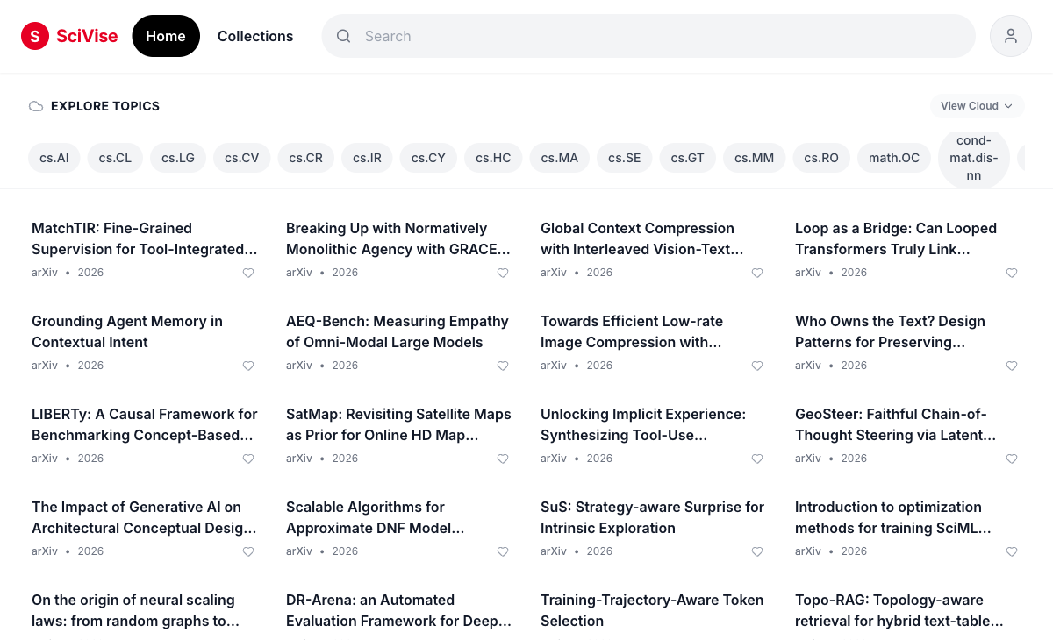
Рисунок 3 — Скриншот ленты рекомендаций в веб-приложении
На рисунке 3 показан основной экран приложения с лентой публикаций. Пользователь видит карточки статей, тематические фильтры и нижнюю навигацию, что позволяет быстро переходить между чтением, коллекциями и профилем.
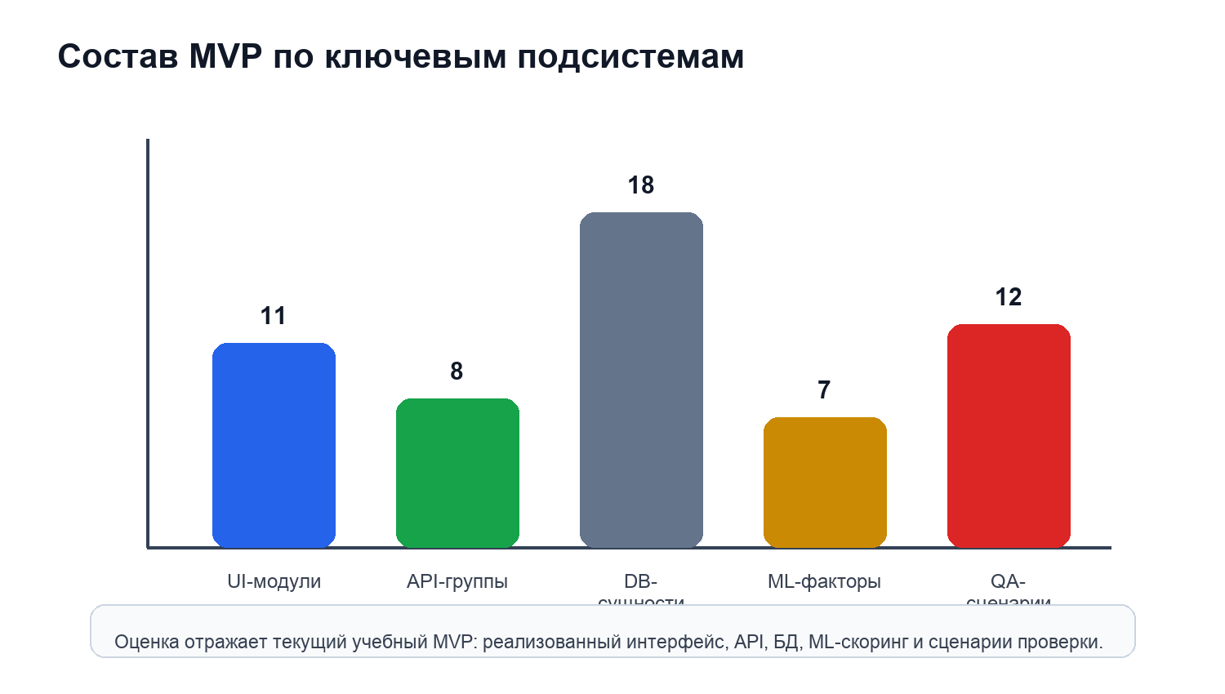
Рисунок 4 — Распределение элементов MVP по ключевым подсистемам
На рисунке 4 обобщен состав MVP по основным подсистемам. Диаграмма показывает, что проект включает интерфейсные модули, API-группы, сущности базы данных, факторы ML-скоринга и сценарии проверки работоспособности.

Служебные поручения в период практики
В ходе практики выполнялись работы, направленные на доведение проекта до состояния MVP, пригодного для демонстрации и дальнейшего развития. Основной акцент был сделан на стабилизации пользовательских сценариев, сокращении лишнего функционального объема и формализации рекомендательной системы.
1. Проведен первичный аудит приложения, контейнеров, API и пользовательских сценариев.
2. Проведена проверка ключевых пользовательских сценариев и исправлены выявленные проблемы.
3. Из текущего объема MVP исключены мессенджер, друзья, блокировка пользователей и операции очистки чатов.
4. Доработана карточка статьи, комментарии, коллекции, профиль пользователя и настройки языка интерфейса.
5. Сформирован минимально достаточный стек гибридной рекомендательной системы для темы ВКР.
6. Проверена работоспособность фронтенда, backend API, ML-service и контейнерной сборки.

1.6 Техническое задание на разработку

1.6.1 Общие сведения
Наименование разрабатываемой системы: SciVise — информационная система поиска, хранения и рекомендации научных публикаций. Основание для разработки: выполнение преддипломной практики и подготовка выпускной квалификационной работы по направлению искусственного интеллекта и анализа данных.

1.6.2 Назначение и цели создания системы
Назначение системы заключается в поддержке исследовательской работы пользователя при выборе и изучении научных публикаций. Цель разработки — создать воспроизводимый MVP, который демонстрирует полный цикл персонализации: загрузка публикаций, интерфейс взаимодействия, сбор пользовательских сигналов и гибридное ранжирование материалов.

1.6.3 Объекты автоматизации
Объектами автоматизации являются процессы поиска научных публикаций, просмотра карточек статей, сохранения материалов, ведения пользовательских коллекций, фиксации действий пользователя и формирования персонализированной выдачи.

1.6.4 Требования к системе
Система должна обеспечивать гостевой и авторизованный режимы работы, регистрацию и вход, настройку языка интерфейса, просмотр ленты публикаций, поиск, открытие карточки статьи, сохранение материалов в коллекции, комментирование статьи, отображение профиля и получение рекомендаций. Интерфейс должен поддерживать русский и английский языки, адаптироваться к мобильной ширине экрана и корректно отображать короткие тематические теги.
Рекомендательная подсистема должна использовать гибридный подход: контентные признаки публикации, интересы пользователя, поведенческие события, фактор свежести, нейронный реранкер и механизм разнообразия. Для научного контекста важна возможность подмешивать статьи из смежных направлений, чтобы пользователь не замыкался только на узкой теме.

1.6.5 Состав и содержание работ
— подготовка схемы данных и миграций PostgreSQL;
— реализация Backend API для пользователей, публикаций, коллекций, комментариев и рекомендаций;
— создание ML-service для расчета гибридного скоринга;
— разработка клиентского интерфейса на React и TypeScript;
— локализация интерфейса на русский и английский языки;
— подготовка набора публикаций и проверка основных пользовательских сценариев.

1.6.6 Порядок разработки
Разработка выполняется итерационно. На первом этапе формируются базовые сценарии и схема данных, на втором — пользовательский интерфейс и API-контракты, на третьем — рекомендательная система и набор публикаций, на четвертом — стабилизация, тестирование, контейнерная сборка и подготовка материалов к защите.

1.6.7 Порядок контроля и приемки
Контроль осуществляется через unit- и contract-тесты, smoke-тесты API, проверку сборки frontend, проверку Docker Compose и ручные сценарии в браузере. Для приемки MVP важны отсутствие ошибок консоли в основных сценариях, корректное отображение интерфейса на мобильной ширине, прохождение тестов рекомендательной подсистемы и воспроизводимый запуск контейнеров.

1.6.8 Подготовка объекта автоматизации к вводу в действие
Для демонстрационного ввода необходимо выполнить миграции базы данных, загрузить демо-публикации, запустить контейнеры Docker Compose, проверить health endpoints Backend API и ML-service, открыть веб-интерфейс на порту 5740 и пройти базовые сценарии гостя и авторизованного пользователя.

1.6.9 Требования к документированию
Документация должна включать описание архитектуры, стек технологий, структуру рекомендательного пайплайна, результаты тестирования, принятые решения по функциональному объему и инструкции по запуску системы.

1.6.10 Источники разработки
Источниками разработки являются материалы индивидуального задания, учебные требования к преддипломной практике, репозиторий проекта SciVise, документация используемых технологий и локальные результаты тестирования.

1.7 Выводы по главе
В первой главе проведен анализ предметной области и текущего состояния проекта SciVise. Установлено, что проект находится на стадии MVP: основные пользовательские сценарии реализованы, сервисы контейнеризованы, рекомендательная система имеет минимально достаточный гибридный пайплайн, а дальнейшая работа должна быть сосредоточена на доведении качества данных, метрик рекомендаций и итоговых материалов.
Таблица 3 — Итоги анализа первой главы
Направление анализа | Результат | Дальнейшие действия
Предметная область | Определен процесс поиска, отбора и персонализации научных публикаций | Уточнить формальные критерии качества рекомендаций
Функциональный объем | MVP очищен от лишних социальных функций и сфокусирован на статьях | Закрепить скоуп в последующих главах отчета
Архитектура | Выделены frontend, Backend API, ML-service и PostgreSQL | Описать реализацию модулей во второй главе
Рекомендации | Сформирован гибридный стек с нейронным реранкером | Подготовить экспериментальную часть и метрики
Тестирование | Зафиксированы smoke-, contract- и browser-проверки | Повторить полный прогон перед финальной сдачей проекта

2 Проектирование архитектуры рекомендательной системы SciVise

2.1 Разработка предложений по архитектуре рекомендательного модуля
Рекомендательный модуль SciVise проектируется как отдельный вычислительный контур, связанный с основным приложением через API. Такое разделение позволяет развивать алгоритмы ранжирования независимо от пользовательского интерфейса и основной серверной логики.
Архитектура строится вокруг трех типов данных: метаданные научных публикаций, текстовые признаки статей и пользовательские сигналы. Метаданные помогают фильтровать материалы, текстовые признаки отражают смысл публикации, а сигналы пользователя уточняют персональные предпочтения.
Базовым подходом выбран гибридный пайплайн. Он сочетает контентную близость, интересы пользователя, поведенческие события, свежесть публикации, нейронный реранкер и механизм разнообразия выдачи. Такой подход лучше подходит для учебного MVP, чем полностью нейросетевая система.
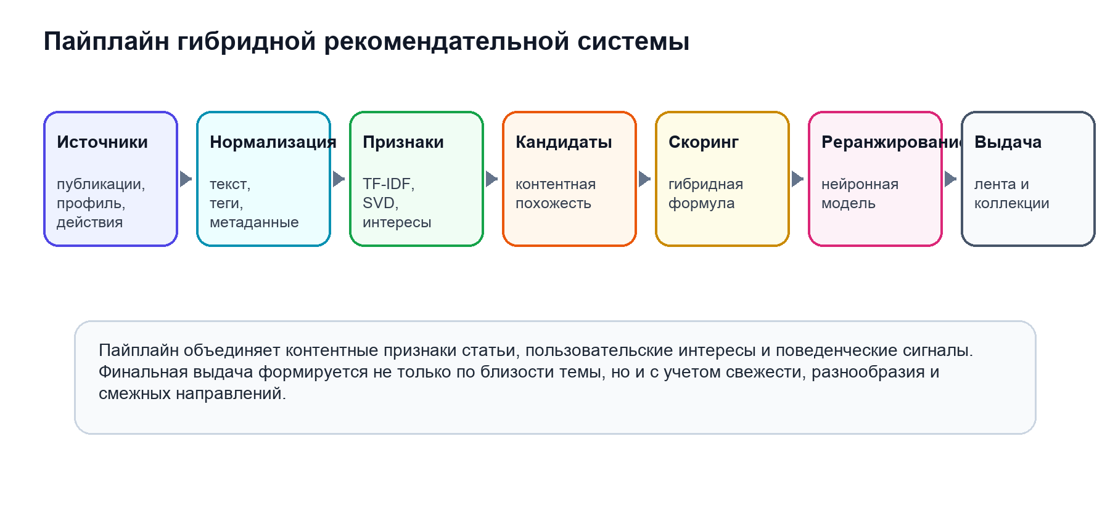
Рисунок 5 — Пайплайн гибридной рекомендательной системы SciVise
На рисунке 5 показан полный путь данных в рекомендательном модуле: от исходных публикаций, профиля и действий пользователя до нормализации, формирования признаков, скоринга, нейронного реранжирования и выдачи персональной ленты.

2.2 Архитектурная спецификация компонентов рекомендательной системы
В архитектуре выделяются четыре основных компонента: клиентское приложение, Backend API, база данных и ML-service. Клиентское приложение отображает ленту и фиксирует действия пользователя. Backend API валидирует запросы и обращается к базе данных. ML-service рассчитывает персонализированную выдачу.
База данных хранит публикации, теги, пользователей, интересы, коллекции, комментарии и события взаимодействия. ML-service получает данные из базы, строит признаки, вычисляет кандидатов и возвращает отсортированный список публикаций. Такой обмен обеспечивает понятный контур ответственности каждого компонента.
Таблица 4 — Данные и признаки рекомендательной системы
Группа данных | Примеры | Использование в рекомендациях
Метаданные статьи | название, авторы, год, источник, arXiv-категории | фильтрация, отображение карточки, первичное ранжирование
Текстовые признаки | название, аннотация, тематические теги | TF-IDF, семантическое представление, контентная похожесть
Профиль пользователя | интересы, язык интерфейса, сохраненные материалы | персонализация и усиление релевантных тем
Поведенческие события | лайк, сохранение, скрытие, просмотр, комментарий | обновление предпочтений и расчет behavioral score
Контекст выдачи | выбранная тема, поиск, свежесть, разнообразие | коррекция итогового ранга и подмешивание смежных направлений

2.3 Разработка прототипа модели рекомендаций
Прототип модели рекомендаций состоит из двух уровней. Первый уровень формирует кандидатов на основе контентной близости между публикациями и интересами пользователя. Второй уровень уточняет порядок кандидатов с помощью гибридной формулы и нейронного реранкера.
Гибридный скоринг выбран потому, что он объясним и устойчив на небольшом наборе данных. В отличие от сложной end-to-end нейросети, такая модель позволяет явно контролировать вклад смысловой близости, интересов, поведения, свежести и разнообразия.
Таблица 5 — Компоненты итоговой оценки публикации
Компонент | Назначение | Ожидаемый эффект
Semantic score | сравнивает плотные представления публикаций | повышает статьи, близкие по смыслу
TF-IDF score | учитывает совпадение терминов в названии и аннотации | поддерживает точность по ключевым понятиям
Interest score | сопоставляет статью с интересами пользователя | делает ленту персональной
Behavior score | использует сохранения, реакции и скрытия | адаптирует выдачу к фактическим действиям
Freshness score | учитывает год публикации | поддерживает появление новых материалов
Diversity penalty | снижает однообразие близких статей | добавляет смежные направления
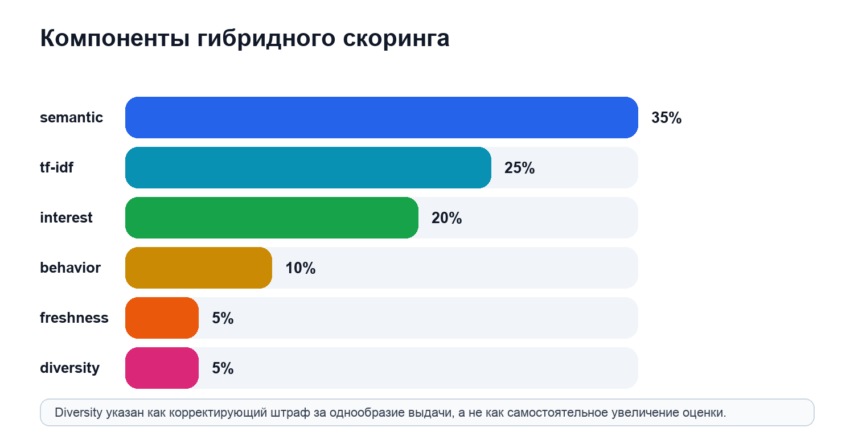
Рисунок 6 — Весовые компоненты гибридного скоринга
На рисунке 6 отражено соотношение факторов итоговой оценки публикации. Наибольший вклад вносит семантическая близость, далее учитываются TF-IDF-признаки, интересы пользователя, поведенческие события, свежесть и штраф за однообразие выдачи.

2.3.1 Формирование набора данных и признаков
Набор данных формируется из публикаций, тематических тегов и пользовательских событий. Для каждой статьи используются название, аннотация, год публикации, источник и тематические категории. Для пользователя используются интересы, сохраненные статьи и события взаимодействия с карточками.
На этапе признакового описания текст статьи преобразуется в TF-IDF-вектор. Затем с помощью понижения размерности формируется более компактное семантическое представление. Это снижает шум разреженных признаков и делает сравнение публикаций более устойчивым.
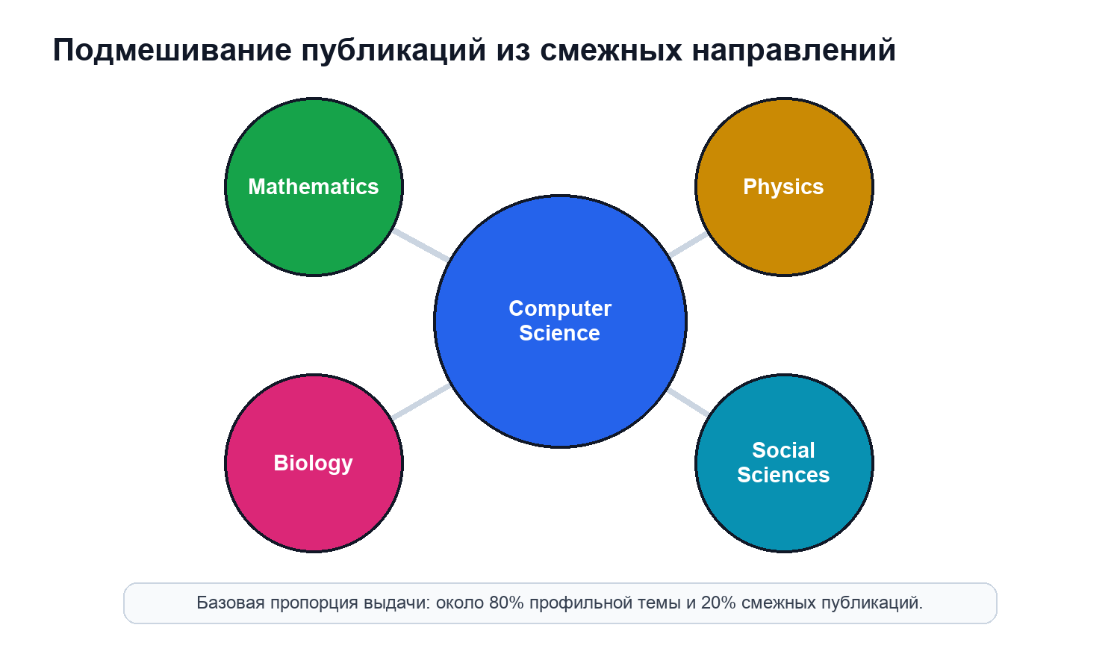
Рисунок 7 — Схема подмешивания публикаций из смежных направлений
На рисунке 7 показан принцип междисциплинарного расширения выдачи. Основная часть рекомендаций остается в профильной области, но небольшая доля материалов поступает из связанных направлений, что помогает находить новые исследовательские идеи.

2.3.2 Выбор модели и инструментальных средств
Для MVP выбран стек, который можно запустить локально без GPU: TF-IDF для текстовых признаков, TruncatedSVD для плотного представления, MLPRegressor для нейронного реранжирования и FastAPI для выделенного ML-сервиса. Такой набор достаточен для демонстрации дипломной идеи.
Нейронная сеть используется не как единственный источник рекомендаций, а как дополнительный слой уточнения порядка кандидатов. Это снижает риск нестабильной выдачи и сохраняет возможность объяснить, почему статья получила высокий итоговый ранг.
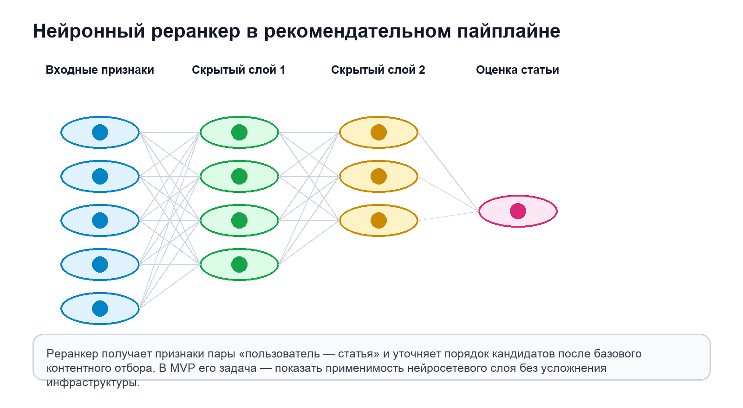
Рисунок 8 — Упрощенная архитектура нейронного реранкера
На рисунке 8 представлена роль нейронного слоя в системе. Реранкер получает признаки пары «пользователь — статья» и уточняет порядок уже отобранных кандидатов, не заменяя базовую гибридную модель целиком.

2.4 Обучение и расчет рекомендаций
Процесс обучения в MVP можно рассматривать как периодическое обновление признаков и параметров реранкера. При появлении новых публикаций пересчитываются текстовые представления. При накоплении пользовательских событий уточняется модель поведения и веса персонализации.
Расчет рекомендаций выполняется в несколько шагов: сбор данных пользователя, формирование кандидатного набора, расчет контентных оценок, применение гибридной формулы, нейронное уточнение порядка и финальная коррекция разнообразия. Результат возвращается в ленту пользователя.

Рисунок 9 — Карточка статьи как источник пользовательских сигналов
На рисунке 9 показана карточка публикации, через которую пользователь изучает аннотацию, сохраняет материал и оставляет комментарий. Эти действия становятся источником слабых сигналов для дальнейшей персонализации рекомендаций.

2.5 Разработка программного модуля рекомендательной системы
Программный модуль рекомендаций размещается в ML-service и взаимодействует с Backend API. Backend API отвечает за пользовательские запросы и безопасность, а ML-service концентрирует вычислительную часть: подготовку признаков, расчет score-компонентов и формирование итогового списка.
Такое разделение полезно для дальнейших экспериментов. Внутри ML-service можно менять алгоритм ранжирования, добавлять новые признаки и проверять метрики без изменения интерфейса. Для ВКР это позволяет отдельно описать программную реализацию и экспериментальную часть.
Важной особенностью модуля является поддержка смежных направлений. Для научного поиска это критично, потому что пользователь может находить полезные идеи в соседних областях. Поэтому выдача должна сочетать профильные статьи и ограниченную долю материалов из связанных тематик.

2.6 Выводы по главе
Во второй главе разработана архитектура рекомендательной системы SciVise. Определены источники данных, признаки, компоненты гибридного скоринга, роль нейронного реранкера и механизм подмешивания публикаций из смежных направлений.
Предложенная архитектура соответствует целям MVP: она воспроизводима локально, не требует тяжелой инфраструктуры, остается объяснимой и позволяет постепенно усложнять алгоритмы. В следующей части отчета целесообразно описать реализацию пользовательского интерфейса и интеграцию модулей.

3 Frontend-разработка и модификация пользовательского интерфейса SciVise

3.1 Разработка прототипа интерфейса
Пользовательский интерфейс SciVise разрабатывается как основная точка взаимодействия пользователя с рекомендательной системой. Через интерфейс пользователь просматривает ленту, открывает карточку статьи, сохраняет материалы, управляет профилем и изменяет параметры отображения.
Прототип ориентирован на исследовательский сценарий: пользователь должен быстро оценить публикацию, понять ее тему, сохранить материал и вернуться к ленте. Поэтому интерфейс построен вокруг карточек статей, тематических тегов, модальных окон и нижней навигации.
Таблица 6 — Основные модули клиентского приложения
Модуль | Назначение | Роль в пользовательском сценарии
HomeFeed | отображение персональной ленты и тематических тегов | первичный выбор публикаций
ArticleCard | краткое представление статьи | быстрая оценка релевантности
ArticleModal | подробная карточка публикации | чтение аннотации, комментарии, сохранение
CollectionsFeed | работа с подборками сохраненных статей | организация материалов для дальнейшего изучения
ProfileView | профиль пользователя и статистика | контроль личных данных и активности
EditProfileModal | редактирование профиля и настроек | изменение языка, темы и персональных данных
Navbar | основная навигация приложения | быстрый переход между лентой, коллекциями и профилем
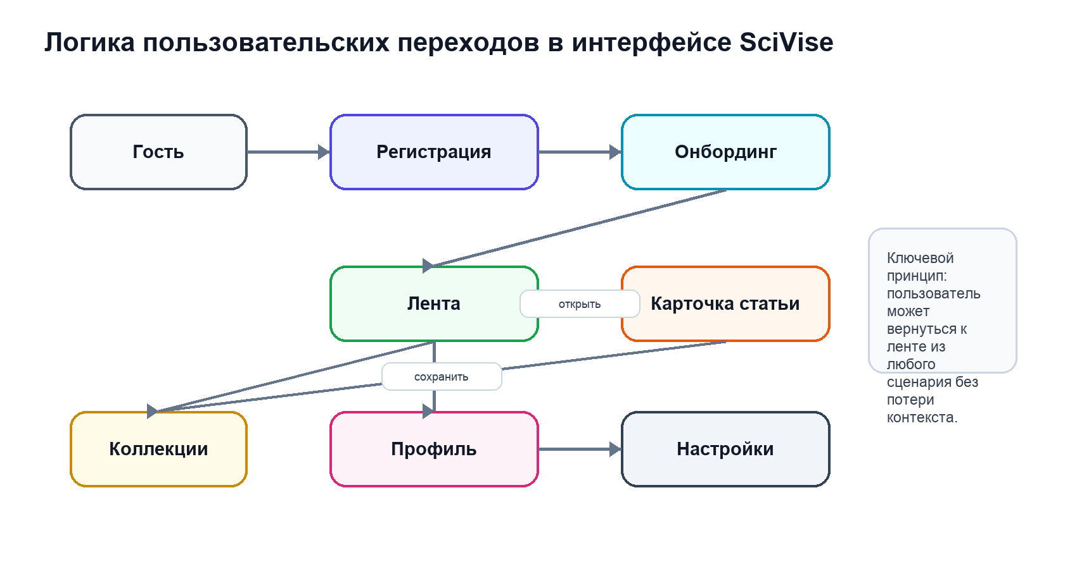
Рисунок 10 — Логика пользовательских переходов в интерфейсе SciVise
На рисунке 10 показаны основные маршруты пользователя: переход от гостевого режима к регистрации, настройке интересов, ленте, карточке статьи, коллекциям, профилю и настройкам приложения.
Рисунок 11 — Главная лента научных публикаций
На рисунке 11 представлен основной экран приложения. В ленте пользователь видит карточки публикаций, тематические теги и навигацию, что позволяет быстро перейти от общего просмотра к чтению конкретной статьи.

3.2 Разработка логики переходов
Логика переходов построена вокруг двух режимов: гостевого и авторизованного. Гость может открыть приложение, просмотреть ленту и перейти к регистрации. Авторизованный пользователь получает доступ к коллекциям, профилю, настройкам языка и персонализированным действиям.
После регистрации пользователь проходит базовый сценарий настройки профиля. Он выбирает интересы, добавляет информацию о себе и затем попадает в ленту. Это позволяет рекомендательной системе сразу получить первичные тематические предпочтения.
Внутри ленты пользователь может открыть карточку статьи, сохранить публикацию в коллекцию, оставить комментарий или вернуться к списку. Такой сценарий соответствует типичной исследовательской работе: быстрый просмотр, углубленное чтение и сохранение значимых материалов.

Рисунок 12 — Экран коллекций сохраненных публикаций
На рисунке 12 показан экран коллекций. Он нужен для группировки найденных публикаций по пользовательским подборкам и поддерживает повторное обращение к материалам при подготовке исследования.
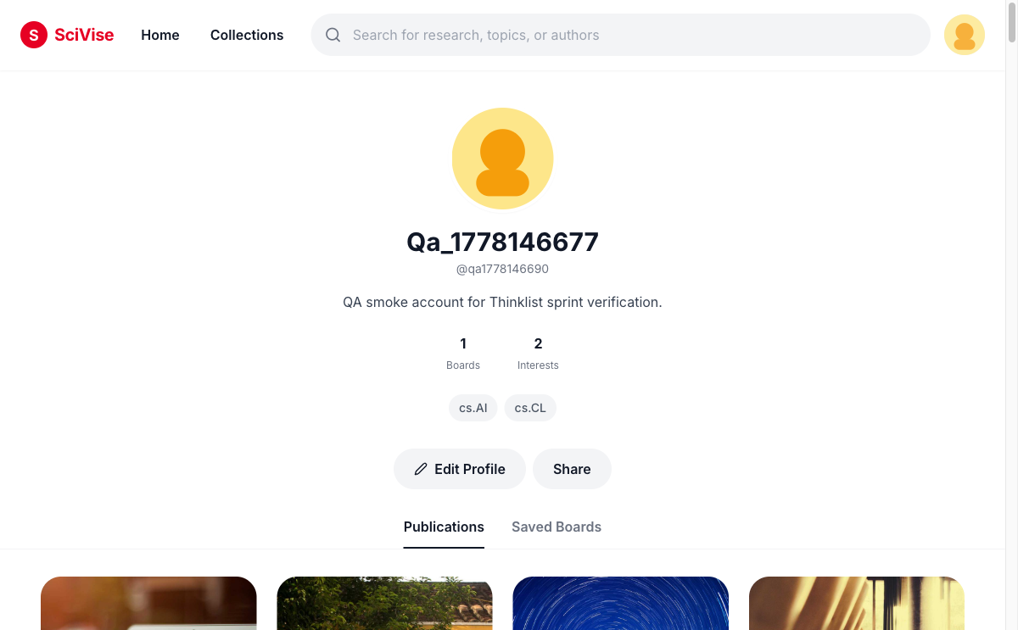
Рисунок 13 — Профиль пользователя и связанные разделы
На рисунке 13 отображен профиль пользователя. В этом разделе собраны личные данные, сохраненные материалы и переходы к настройкам, которые влияют на дальнейшую персонализацию интерфейса.

3.3 Технологическая реализация интерфейса
Клиентская часть реализована на React, TypeScript и Vite. React отвечает за компонентную структуру интерфейса, TypeScript снижает риск ошибок типов, Vite обеспечивает быструю сборку, а Tailwind CSS используется для адаптивной верстки и единообразных визуальных состояний.
Для связи с сервером используется отдельный слой API-сервисов. Такой подход отделяет интерфейсные компоненты от деталей HTTP-запросов и упрощает дальнейшее изменение backend-контрактов. Компоненты получают уже подготовленные данные и отвечают только за отображение и пользовательские действия.
Отдельное внимание уделено локализации. Интерфейс поддерживает русский и английский языки, а пользователь может выбрать язык в настройках профиля. Это важно, потому что язык системы и предпочтительный язык приложения могут различаться.
Мобильная адаптация реализована через нижнюю навигацию, компактные теги, устойчивые размеры карточек и модальные окна, которые не перекрывают основной контент. Такой подход позволяет использовать приложение на узких экранах без потери основных сценариев.
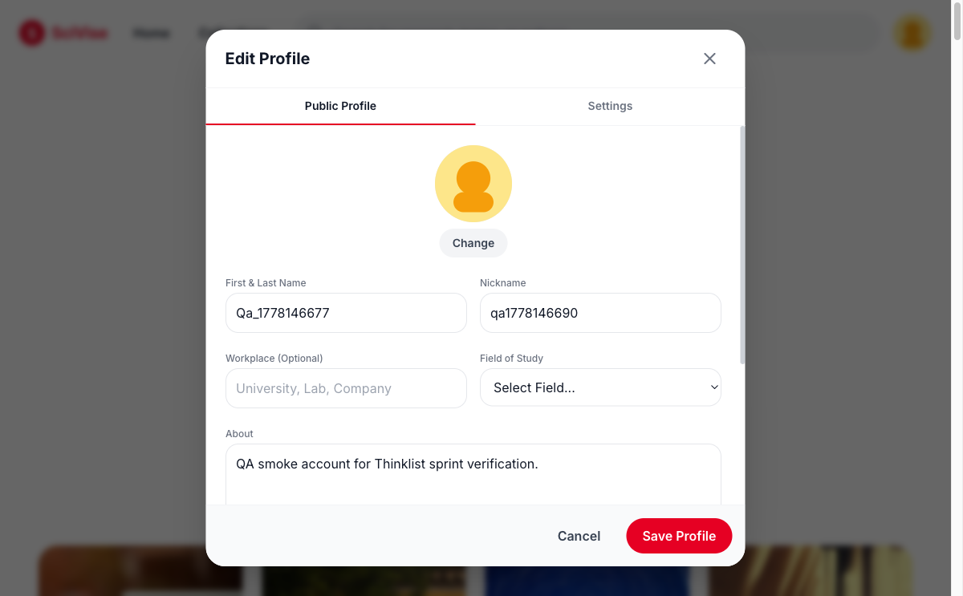
Рисунок 14 — Редактирование профиля и пользовательских настроек
На рисунке 14 показано окно редактирования профиля. Через него пользователь может изменить персональные данные, выбрать язык интерфейса и настроить отображение приложения под собственные предпочтения.
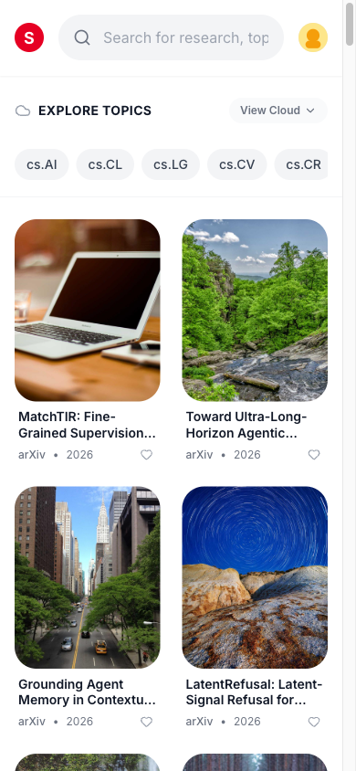
Рисунок 15 — Мобильное представление ленты публикаций
На рисунке 15 показана мобильная версия ленты. Компактная навигация и адаптивные карточки позволяют сохранить основные сценарии приложения на узком экране.

3.4 Выводы по главе
В третьей главе описана frontend-реализация SciVise. Были выделены основные модули интерфейса, пользовательские переходы, работа с лентой, коллекциями, профилем, настройками языка и мобильной версией приложения.
Разработанный интерфейс обеспечивает доступ к функциям рекомендательной системы и формирует пользовательские сигналы, необходимые для персонализации. Это связывает frontend-часть с общей архитектурой проекта и делает приложение пригодным для дальнейшей экспериментальной проверки.

Заключение
В ходе преддипломной практики был проведен анализ, проектирование и описание прототипа информационной системы SciVise, предназначенной для поиска, сохранения и персонализированной рекомендации научных публикаций.
Цель практики достигнута: сформирована проектная основа для выпускной квалификационной работы, определены требования к системе, описана архитектура приложения и подготовлено обоснование гибридного рекомендательного подхода.
В первой главе была рассмотрена предметная область научного поиска. Были выделены основные пользователи системы, автоматизируемые процессы, вычислительные ресурсы, функциональные требования и состав работ по созданию MVP.
Во второй главе была спроектирована архитектура рекомендательной системы. Отдельное внимание уделено данным, признакам, гибридному скорингу, нейронному реранкеру и механизму подмешивания публикаций из смежных научных направлений.
В третьей главе была описана frontend-реализация пользовательского интерфейса. Рассмотрены лента публикаций, карточка статьи, коллекции, профиль, настройки языка, мобильная адаптация и связь интерфейса с пользовательскими сигналами.
Практическая значимость выполненной работы заключается в том, что проект SciVise демонстрирует полный цикл работы с научными публикациями: от отображения материалов до накопления действий пользователя и формирования персонализированной выдачи.
Полученные результаты могут быть использованы при дальнейшем выполнении ВКР. На следующем этапе целесообразно уточнить метрики качества рекомендаций, расширить набор публикаций и провести экспериментальное сравнение вариантов ранжирования.
Таким образом, преддипломная практика позволила перейти от общего замысла проекта к оформленной архитектуре и рабочему прототипу, который может служить основой для дальнейшей разработки, тестирования и защиты выпускной квалификационной работы.

Список используемых источников и литературы
- ЭТО ПРИМЕР ОФОРМЛЕНИЯ СПИСКА ЛИТЕРАТУРЫ. ДОПУСКАЕТСЯ ЛИТЕРАТУРА НЕ СТАРШЕ 5 ЛЕТ Список литературы должен быть оформлен по ГОСТ Р 7.0.100-2018 «Библиографическая запись. Библиографическое описание. Общие требования и правила составления». Источники должны соответствовать содержательной части отчета по преддипломной практике. Не нужно добавлять в список литературы источники по принципу «чтобы было». На каждый источник должна быть ссылка по тексту отчета согласно ГОСТ Р 7.0.5-2008 «Библиографическая ссылка. Общие требования и правила составления». НЕ СЛЕДУЕТ КОПИРОВАТЬ ЭТОТ СПИСОК В СВОЙ ОТЧЕТ.
- Провалов, В.С. Информационные технологии управления / В.С. Провалов. – 4-е изд., стер. – Москва : Издательство «Флинта», 2018. – 374 с. – (Экономика и управление). – Режим доступа: – URL: http://biblioclub.ru/index.php?page=book&id=69111 (дата обращения: 11.11.2019). – ISBN 978-5-9765-0269-7. – Текст : электронный.
- Кравченко, Ю.А. Информационные и программные технологии / Ю.А. Кравченко, Э.В. Кулиев, В.В. Марков ; Министерство образования и науки Российской Федерации, Федеральное государственное автономное образовательное учреждение высшего образования «Южный федеральный университет», Инженерно-технологическая академия. – Ростов-на-Дону ; Таганрог : Издательство Южного федерального университета, 2017. – Ч. 1. Информационные технологии. – 113 с.: ил. – Режим доступа: – URL: http://biblioclub.ru/index.php?page=book&id=499727 (дата обращения: 11.11.2019). – Библиогр. в кн. – ISBN 978-5-9275-2495-2. – Текст : электронный
- Парфенова М.Я., Маликов С.Н Методологические исследования эффективности информационных технологий: монография. Издательство: МУ им. С.Ю. Витте, 2017. https://online.muiv.ru/lib/pdf/117050.pdf
- Балдин, К.В. Информационные системы в экономике / К.В. Балдин, В.Б. Уткин. – 7-е изд. – Москва : Издательско-торговая корпорация «Дашков и К°», 2017. – 395 с. : ил. – Режим доступа: по подписке. – URL: http://biblioclub.ru/index.php?page=book&id=454036 (дата обращения: 11.11.2019). – Библиогр. в кн. – ISBN 978-5-394-01449-9. – Текст : электронный.
- Соловьев, Н.А. Введение в программную инженерию / Н.А. Соловьев, Л.А. Юркевская ; Министерство образования и науки Российской Федерации, Оренбургский Государственный Университет. – Оренбург : ОГУ, 2017. – 112 с. : схем., табл., ил. – Режим доступа: – URL: http://biblioclub.ru/index.php?page=book&id=481815 (дата обращения: 11.11.2019). – Библиогр.: с. 83. – ISBN 978-5-7410-1685-5. – Текст : электронный.

